減塩食(４９７kcal)
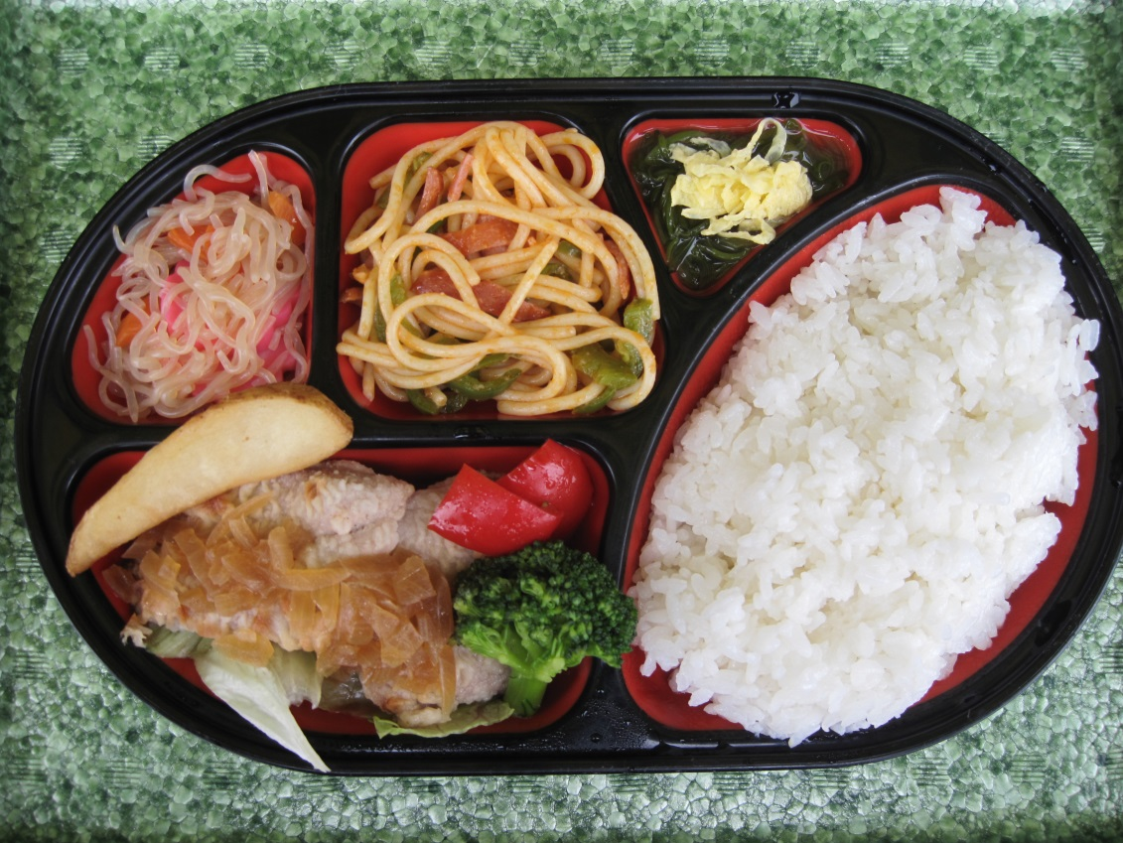
例）平成２８年２月１９日（金）の内容
ご飯
豚ヒレステーキのオニオンソース
白たき煮
ナポリタン
めかぶあえ
等

